Отчет об участии образовательного учереждения
в международной программе
«Эко – Школа/Зеленый флаг»

Приложение к отчету МБДОУ №65 «Машенька»

Акция «День птиц»
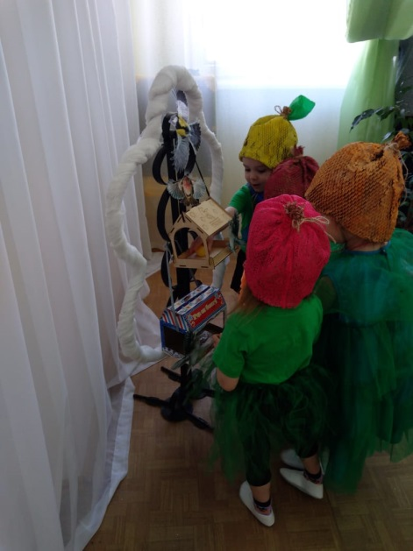

Акция «Зеленый сад»
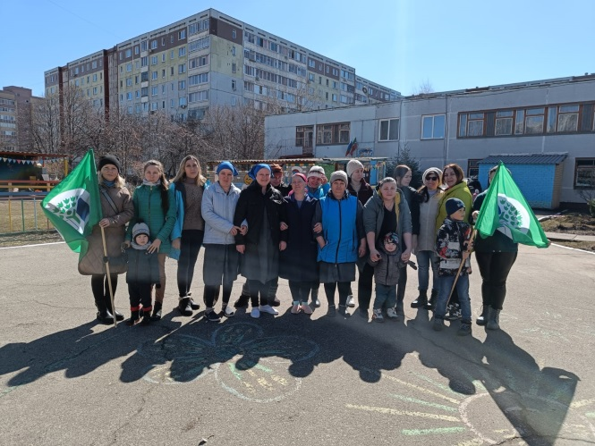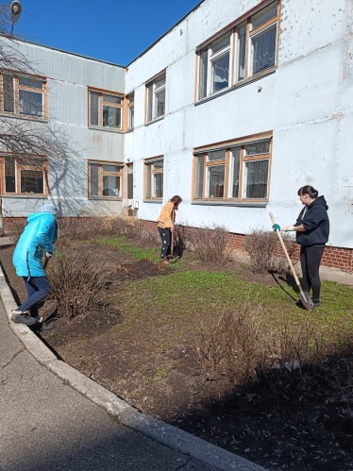
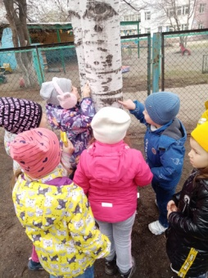
Акция «Белая береза»

Проведение экологических занятий
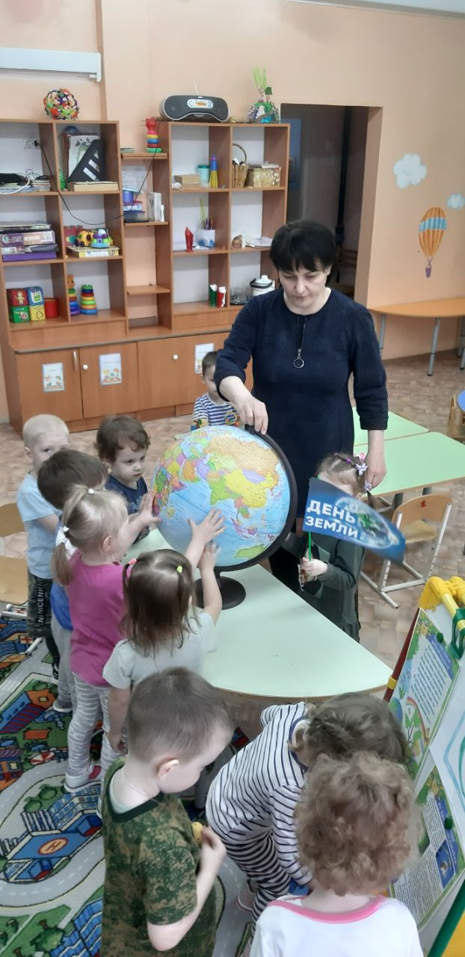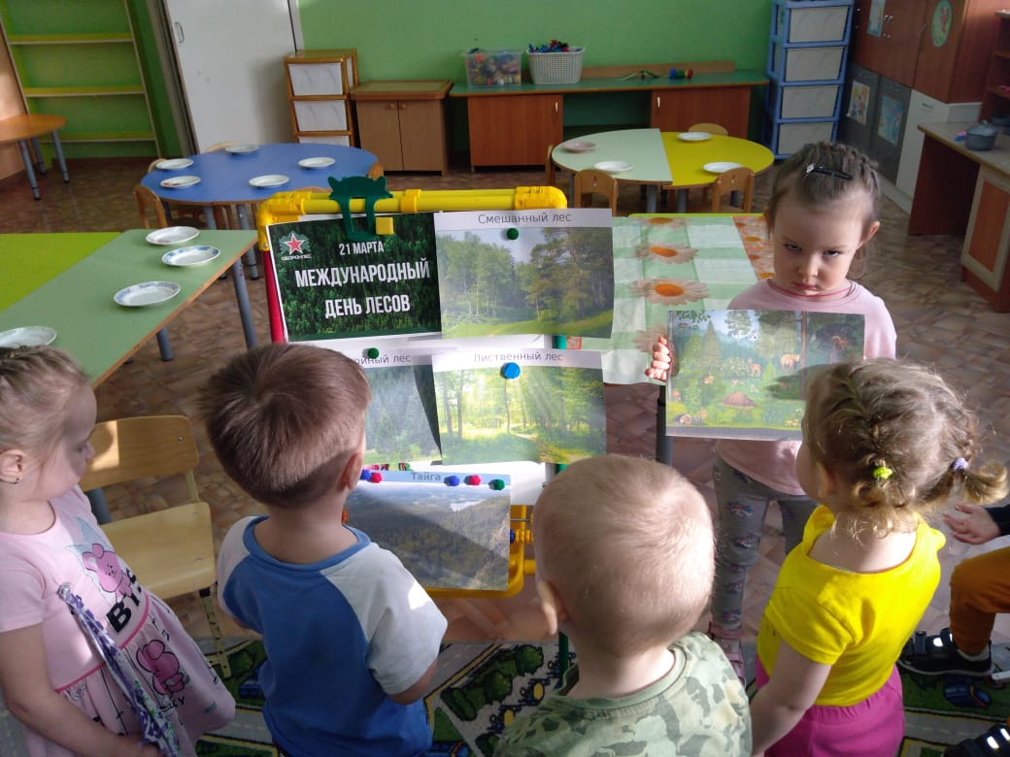

Проведение конкурсов
«ЭкоОсень – 2021»
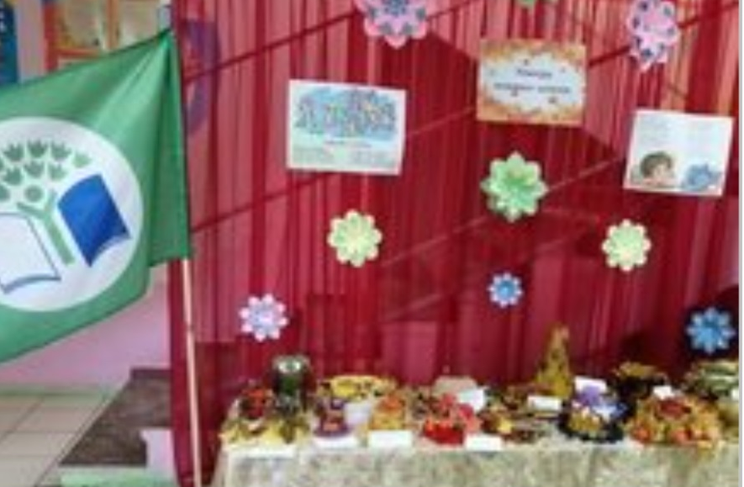
«Многоголосие Поволжья»
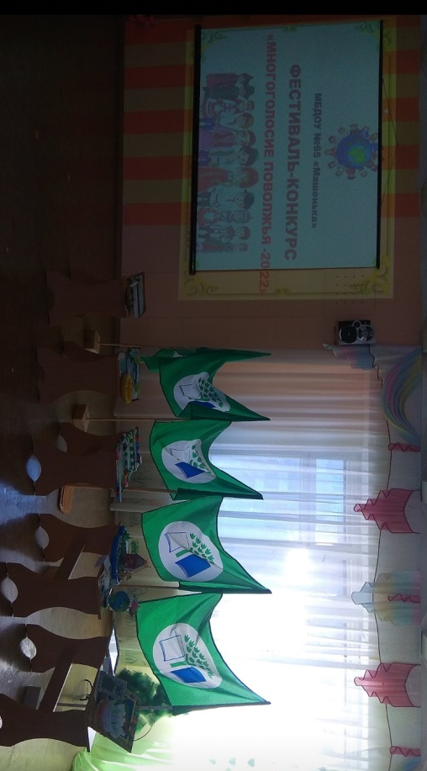

Проведение развлечений
«Эколята, дошколята – защитники природы»
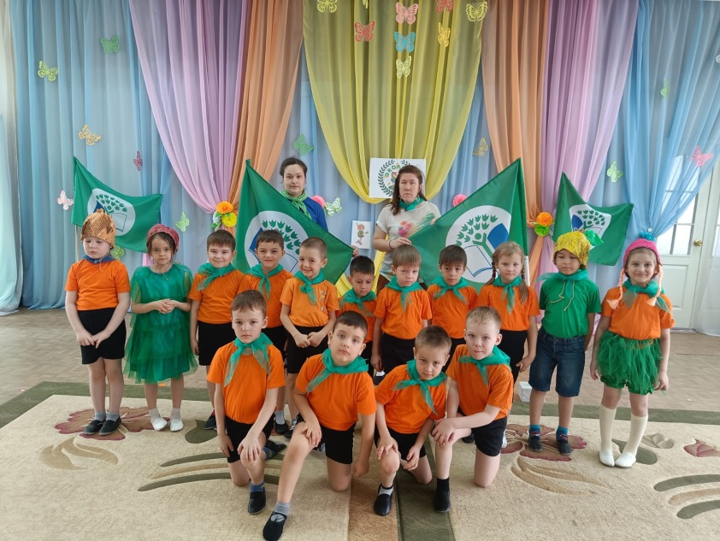
«ЭКОТУЙ»
